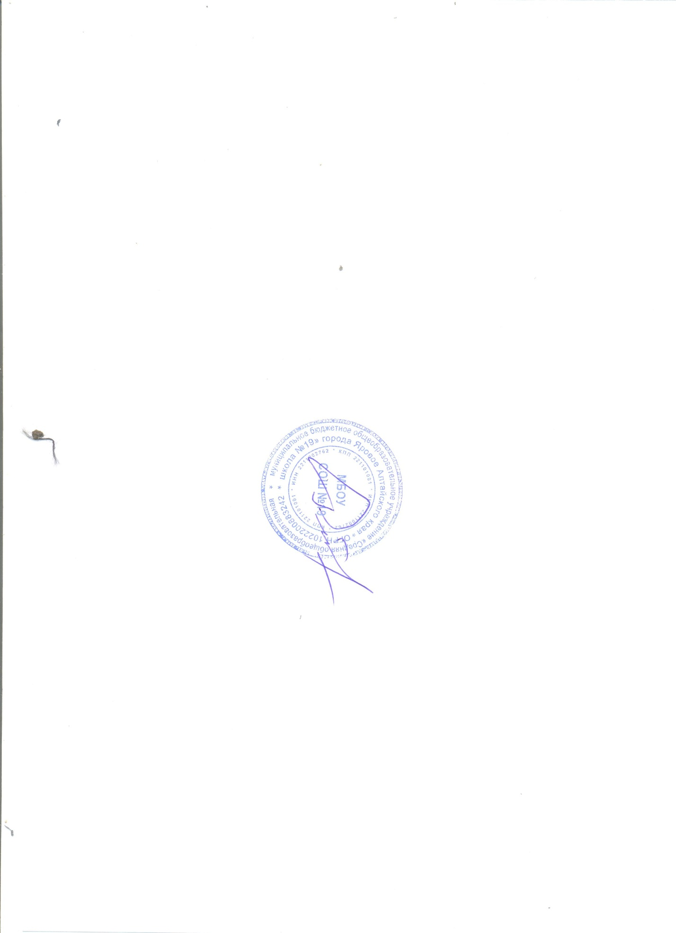

|  |  |
| --- | --- |
| ПРИНЯТО  на заседании Педагогического совета  МБОУ СОШ № 19  Протокол № 5 от 23.05 2014г. | УТВЕРЖДАЮ  Директор МБОУ СОШ № 19  _______________ В.Я.Рейдер  Приказ №45 от 29 августа 2014г. |

**Порядок и основания перевода, отчисления и восстановления**

**обучающихся**

**1. Общие положения**

1.1 Настоящий порядок разработан в соответствии с Федеральным законом от 29.12.2012 года № 273-ФЗ «Об образовании в Российской Федерации», на основании приказа Минобрнауки России от 30.08.2013 г. №1015 «Об утверждении Порядка организации и осуществления образовательной деятельности по основным образовательным программам – образовательным программам начального общего, основного общего и среднего общего образования», приказа Минобрнауки России от 12.03.2014 г. № 177 «Об утверждении Порядка и условий осуществления перевода обучающихся из одной организации, осуществляющей образовательную деятельность по образовательным программам начального общего, основного общего и среднего общего образования, в другие организации, осуществляющие образовательную деятельность по образовательным программам соответствующих уровня и направленности», на основании Устава школы.

1.2 Настоящий локальный акт регламентирует порядок и основания перевода, отчисления и восстановления учащихся МБОУ «Средняя общеобразовательная школа № 19» г.Яровое (далее – Школа).

1.3 Настоящий Порядок разработан в целях обеспечения и соблюдения конституционных прав граждан Российской Федерации на образование, гарантии общедоступности и бесплатности начального общего, основного общего, среднего общего образования.

**2. Порядок и основания перевода учащихся**

2.1.Учащиеся, освоившие в полном объеме образовательную программу учебного года и успешно прошедшие промежуточную аттестацию (порядок и условия проведения промежуточной аттестации регламентируются Положением о порядке проведения промежуточной аттестации) переводятся в следующий класс. Решение о переводе принимается педагогическим советом и оформляется приказом директора Школы.

2.2. Неудовлетворительные результаты промежуточной аттестации по одному или нескольким учебным предметам, курсам, дисциплинам (модулям) образовательной программы или непрохождение промежуточной аттестации при отсутствии уважительных причин признаются академической задолженностью. Учащиеся, не прошедшие промежуточной аттестации при отсутствии уважительных причин или имеющие неудовлетворительные результаты промежуточной аттестации по одному или нескольким учебным предметам, имеющие академическую задолженность, переводятся в следующий класс условно. Ответственность за ликвидацию учащимися академической задолженности в течение следующего учебного года возлагается на их родителей (законных представителей).

2.3.Учащиеся обязаны ликвидировать академическую задолженность в пределах одного года с момента её образования. Школа обязана создать условия учащимся для ликвидации этой задолженности и обеспечить контроль за своевременностью ее ликвидации.

2.4 Учащиеся, имеющие академическую задолженность, вправе пройти промежуточную аттестацию по соответствующему учебному предмет, курсу не более двух раз в сроки, определяемые Школой.

Аттестация учащихся, условно переведённых в следующий класс, по соответствующим учебным предметам проводится по мере готовности учащегося в течение учебного года.

В первый раз учащийся ликвидирует академическую задолженность учителю, преподающему данный предмет.

При положительном результате аттестации педагогический совет Школы принимает решение о переводе учащегося в класс, в который они был переведён условно.

При отрицательном результате аттестации директор Школы вправе назначить повторную аттестацию. Для проведения промежуточной аттестации во второй раз Школой создается комиссия. Состав комиссии в количестве не менее двух учителей соответствующего профиля утверждается приказом директора Школы. Не допускается взимание платы с обучающихся за прохождение промежуточной аттестации.

2.5. Учащиеся по образовательным программам начального общего, основного общего и среднего общего образования, не ликвидировавшие в установленные сроки академической задолженности с момента её образования, по усмотрению их родителей (законных представителей) оставляются на повторное обучение, переводятся на обучение по адаптированным образовательным программам в соответствии с рекомендациями психолого-медико-педагогической комиссии либо на обучение по индивидуальному учебному плану.

2.6. Учащиеся по образовательным программам начального общего, основного общего и среднего общего образования в форме семейного образования, не ликвидировавшие в установленные сроки академической задолженности, продолжают получать образование в Школе.

2.7.Учащиеся для продолжения обучения по соответствующим образовательным программам могут быть переведены в другую Школу в следующих случаях:

-по инициативе совершеннолетнего учащегося или родителей (законных представителей) или в связи со сменой места жительства;

- в случае прекращения деятельности Школы, аннулирования лицензии на осуществление образовательной деятельности, лишения ее государственной аккредитации по соответствующей образовательной программе или истечения срока действия государственной аккредитации по соответствующей образовательной программе;

- в случае приостановления действия лицензии, приостановления действия государственной аккредитации полностью или в отношении отдельных уровней образования.

2.8.Перевод учащихся из одной Школы в другую осуществляется в соответствии с законодательством Российской Федерации.

2.9.В случае перевода несовершеннолетнего обучающегося по инициативе его родителей (законных представителей), родители (законные представители) обращаются в Школу с заявлением об отчислении обучающегося в связи с переводом в другую образовательную организацию.

Заявление может быть направлено в форме электронного документа с использованием сети Интернет.

2.10.В заявлении родителей (законных представителей) об отчислении обучающегося в связи с переводом в другую образовательную организацию указываются:

а) фамилия, имя, отчество (при наличии) обучающегося;

б) дата рождения;

в) класс;

г) наименование организации, в которую переводится обучающийся. В случае переезда в другую местность указывается только населенный пункт и субъект Российской Федерации.

2.11. На основании заявления родителей (законных представителей) обучающегося о его отчислении в порядке перевода по Школе издается приказ об отчислении обучающегося в порядке перевода с указанием организации, в которую переводится обучающийся.

2.12. Родителям (законным представителям) обучающегося Школа выдает следующие документы:

а) личное дело обучающегося;

б) выписку из классного журнала с текущими отметками, результатами промежуточной аттестации, заверенные печатью школы и подписью руководителя или уполномоченного лица.

2.13.При переводе обучающегося в Школу из другой образовательной организации указанные в пункте 2.12. документы предоставляются в Школу родителями (законными представителями) вместе с заявлением о зачислении обучающегося и с предъявлением оригинала документа, удостоверяющего личность родителя (законного представителя).

2.14.Зачисление обучающегося в Школу в порядке перевода из другой образовательной организации оформляется приказом руководителя (уполномоченного лица) в течение трех рабочих дней после приема заявления и документов, указанных в пункте 2.12. с указанием даты зачисления и класса.

2.15. При зачислении обучающегося Школа в течение двух рабочих дней с даты издания приказа о зачислении обучающегося в порядке перевода письменно уведомляет организацию, из которой выбыл ученик, о номере и дате приказа о зачислении обучающегося в Школу.

2.16.Перевод обучающихся из одного класса в другой в одной параллели осуществляется на основании заявления родителей (законных представителей) при наличии свободных мест и в интересах обучающихся.

**3. Отчисление учащихся**

Понятие «отчисление обучающегося» согласно ст. 61 Федерального закона № 273-ФЗ означает издание распорядительного акта организации, осуществляющей образовательную деятельность, о прекращении образовательных отношений.

Отчисление из Школы производится в следующих случаях:

- завершение обучения по основной образовательной программе основного общего или среднего общего образования (далее – общеобразовательные программы);

- перевод в другую образовательную организацию, осуществляющую образовательную деятельность (далее – образовательная организация), для продолжения освоения образовательной программы соответствующего уровня;

- нежелание совершеннолетнего гражданина далее продолжать обучение;

- применение меры дисциплинарного взыскания;

- по обстоятельствам, не зависящим от воли учащегося, родителей (законных представителей) несовершеннолетнего учащегося и Школы.

3.1. После завершения освоения соответствующей общеобразовательной программы и успешного прохождения государственной итоговой аттестации учащиеся отчисляются из Школы с выдачей документа об образовании.

3.2. После окончания срока освоения соответствующей общеобразовательной программы учащиеся, не допущенные к государственной итоговой аттестации, не прошедшие государственную итоговую аттестацию или получившие на государственной итоговой аттестации неудовлетворительные результаты, отчисляются из Школы с выдачей справки об обучении, форма которой устанавливается Школой .

3.3. Отчисление учащихся, указанных в пунктах 3.1 и 3.2 Положения, производится приказом директора Школы на основании решения педагогического совета Школы . Заявление об отчислении от учащегося или родителей (законных представителей) в данном случае не требуется.

3.4. Сведения об отчислении в связи с завершением обучения фиксируются в алфавитной книге обучающихся, сведения о выдаче документа об образовании - в книге выдачи аттестатов, сведения о выдаче справки об обучении – в журнале учета справок об обучении.

3.5. По инициативе родителей (законных представителей) учащийся 1 класса, не достигший на 1 сентября текущего учебного года возраста 7 лет, может быть отчислен без продолжения обучения в этом учебном году. Отчисление производится на основании заявления одного из родителей (законных представителей), в котором указывается причина прекращения обучения (состояние здоровья ребенка, его неподготовленность к освоению основной образовательной программы начального общего образования и т.д.) и образовательная организация, где планируется обучение ребенка в следующем учебном году. До принятия решения об отчислении родителям (законным представителям) рекомендуется обратиться в учреждения здравоохранения и/или психолого-медико-педагогическую комиссию в целях получения консультативной помощи и рекомендаций по организации обучения и воспитания ребенка в дальнейшем.

3.6. Отчисление в связи с переводом ребенка на семейную форму обучения производится на основании заявления одного из родителей (законного представителя) после уведомления родителями (законными представителями) Комитета по образованию города Яровое о выборе данной формы обучения для ребенка. В заявлении указывается образовательная организация, в которой планируется проходить промежуточную аттестацию.

3.7. Отчисление учащихся, осваивающих основную образовательную программу среднего общего образования, для продолжения обучения в форме самообразования осуществляется на основании заявления совершеннолетнего учащегося или заявления несовершеннолетнего учащегося, согласованного с родителями (законными представителями), в котором указывается образовательная организация, где предполагается проходить промежуточную аттестацию.

3.8. Учащийся, достигший возраста 18 лет, может быть отчислен из Школы на основании собственного заявления, в котором указывается причина прекращения обучения.

3.9. Отчисление учащегося, находящегося в трудной жизненной ситуации, в связи с определением его в организацию (учреждение) социальной направленности осуществляется на основании заявления представителя органов опеки и попечительства. Документы учащегося передаются через органы опеки и попечительства в образовательную организацию, за которой закреплена данная организация (учреждение) социальной направленности.

3.10. Отчисление учащегося, длительное время не посещающего Школу по причине переезда семьи на новое место жительства, установить которое не представляется возможным (в течение года в месте его жительства нет сведений о месте его пребывания), осуществляется на основании решения суда по иску Школы о признании учащегося безвестно отсутствующим. Предварительно Школа обращается с соответствующими запросами в органы внутренних дел и органы опеки и попечительства.

3.11. Отчисление из Школы в связи со смертью учащегося производится в соответствии со служебной запиской классного руководителя или заместителя директора по учебно-воспитательной работе.

3.12. В случае прекращения деятельности Школы Комитет по образованию города Яровое обеспечивает перевод несовершеннолетних обучающихся с согласия их родителей (законных представителей) и совершеннолетних обучающихся с их согласия в другие образовательные организации, реализующие образовательные программы соответствующего уровня.

3.13. Досрочное прекращение образовательных отношений по инициативе обучающегося или родителей (законных представителей) несовершеннолетнего обучающегося не влечет за собой возникновение каких-либо дополнительных, в том числе материальных, обязательств указанного обучающегося перед Школой.

3.14. Если с обучающимся или родителями (законными представителями) несовершеннолетнего обучающегося заключен договор об оказании платных образовательных услуг, при досрочном прекращении образовательных отношений такой договор расторгается на основании распорядительного акта Школы об отчислении обучающегося из Школы. Права и обязанности обучающегося, предусмотренные законодательством об образовании и локальными нормативными актами Школы, прекращаются с даты его отчисления из Школы.

3.15. За неисполнение или нарушение устава Школы, правил внутреннего распорядка и иных локальных нормативных актов по вопросам организации и осуществления образовательной деятельности к обучающимся могут быть применены меры дисциплинарного взыскания - замечание, выговор, отчисление из Школы.

3.16. Порядок применения к учащимся и снятия с учащихся мер дисциплинарного взыскания регулируется приказом Минобрнауки РФ от 15.05.2013 № 185 «Об утверждении порядка применения к обучающимся и снятия с обучающихся мер дисциплинарного взыскания».

3.17. При выборе меры дисциплинарного взыскания Школа должна учитывать тяжесть дисциплинарного проступка, причины и обстоятельства, при которых он совершен, предыдущее поведение обучающегося, его психофизическое и эмоциональное состояние, а также мнение советов обучающихся, советов родителей.

3.18. Отчисление несовершеннолетнего обучающегося применяется, если иные меры дисциплинарного взыскания и меры педагогического воздействия не дали результата и дальнейшее его пребывание в Школе оказывает отрицательное влияние на других обучающихся, нарушает их права и права работников Школы, а также нормальное функционирование Школы.

3.19. Отчисление несовершеннолетних учащихся, достигших возраста пятнадцати лет, из Школы как меры дисциплинарного взыскания допускается за неоднократное совершение дисциплинарных проступков: за неисполнение или нарушение Устава школы, правил внутреннего распорядка и иных локальных нормативных актов по вопросам организации и осуществления образовательной деятельности.

3.20. Решение об отчислении несовершеннолетних учащихся, достигших возраста пятнадцати лет и не получивших основного общего образования, как мера дисциплинарного взыскания принимается с учетом мнения их родителей (законных представителей) и с согласия Комиссии по делам несовершеннолетних и защите их прав. Решение об отчислении детей-сирот и детей, оставшихся без попечения родителей, принимается с согласия Комиссии по делам несовершеннолетних и защите их прав и органа опеки и попечительства.

3.21. Школа незамедлительно обязана проинформировать об отчислении несовершеннолетних учащихся в качестве меры дисциплинарного взыскания Комитет администрации города Яровое по образованию. Комитет администрации города Яровое по образованию и родители (законные представители) несовершеннолетних учащихся, отчисленных из Школы, не позднее чем в месячный срок принимают меры, обеспечивающие получение несовершеннолетними учащимися общего образования.

3.22. Отчисление как мера дисциплинарного взыскания оформляется приказом директора Школы , который доводится до учащегося, родителей (законных представителей) несовершеннолетнего учащегося под роспись в течение трех учебных дней со дня его издания, не считая времени отсутствия учащегося в Школе. Отказ учащегося, родителей (законных представителей) несовершеннолетнего обучающегося ознакомиться с указанным приказом под роспись оформляется соответствующим актом.

3.23. В целях защиты своих прав обучающиеся, родители (законные представители) несовершеннолетних обучающихся самостоятельно или через своих представителей вправе:

1) направлять в органы управления организацией, осуществляющей образовательную деятельность, обращения о применении к работникам указанных организаций, нарушающим и (или) ущемляющим права обучающихся, родителей (законных представителей) несовершеннолетних обучающихся, дисциплинарных взысканий. Такие обращения подлежат обязательному рассмотрению указанными органами с привлечением обучающихся, родителей (законных представителей) несовершеннолетних обучающихся;

2) обращаться в комиссию по урегулированию споров между участниками образовательных отношений, в том числе по вопросам о наличии или об отсутствии конфликта интересов педагогического работника;

3) использовать не запрещенные законодательством Российской Федерации иные способы защиты прав и законных интересов.

3.24. Отчисление не применяется к учащимся по образовательным программам начального общего образования, а также к учащимся с ограниченными возможностями здоровья (с задержкой психического развития и различными формами умственной отсталости).

3.25. Не допускается отчисление учащихся во время их болезни, каникул.

3.26. Основанием для прекращения образовательных отношений является приказ директора Школы об отчислении учащегося из Школы. Права и обязанности учащегося, предусмотренные законодательством об образовании и локальными нормативными актами Школы прекращаются с даты издания приказа об  отчисления из Школы.

3.27. При досрочном прекращении образовательных отношений Школа в трехдневный срок после издания приказа  директора об отчислении учащегося выдает лицу, отчисленному из Школы, справку в соответствии с частью 12 ст.60 Федерального закона от 29.12.2012 № 273-ФЗ «Об образовании в Российской Федерации.

3.28. Сведения об отчислении учащегося из Школы фиксируются в алфавитной книге обучающихся.

3.29. Родители (законные представители) учащегося или учащийся, выбывший для продолжения обучения, в течение 10 дней после выдачи документов представляют в Школу подтверждение о зачислении в другую образовательную организацию. Подтверждение может быть представлено в форме печатного документа, через электронную почту (сканированный документ) или средствами факсимильной связи.

3.30. Документы, подтверждающие продолжение обучения отчисленными учащимися, хранятся в Школе 5 лет.

**4. Восстановление учащихся**

4.1. Восстановление  учащегося в Школе, если он досрочно прекратил образовательные отношения по своей инициативе и (или) инициативе родителей (законных  представителей), проводится в соответствии с Правилами приема учащихся в Школу.

4.2. Лица, отчисленные ранее из Школы, не завершившие образование по основной образовательной программе, имеют право на восстановление в число учащихся Школы независимо от продолжительности перерыва в учебе, причины отчисления.

 4.3. Право на восстановление в Школу имеют лица, не достигшие возраста восемнадцати лет.

4.4. Восстановление учащегося производится на основании личного заявления родителей (законных представителей) на имя директора Школы.

4.5. Решение о восстановлении учащегося принимает директор Школы, что оформляется соответствующим приказом.

4.6. При восстановлении в Школу заместитель директора по учебно-воспитательной работе устанавливает порядок и сроки ликвидации академической задолженности (при наличии таковой).

4.7. Учащимся, восстановленным в Школу и успешно прошедшим государственную итоговую аттестацию, выдается документ об образовании установленного образца.